Cahier des Charges

Du

Projet

6 :

Hub Objets Connectés

**TABLE DES MATIERES**

Section 1 Contexte et définition du problème 4

1.1 Contexte : 4

1.2 Problèmes : 4

Section 2 Objectifs du projet 5

Section 3 Périmètre 6

Section 4 Contraintes 7

Section 5 Description fonctionnelle des besoins 8

Section 6 Enveloppe budgétaire 9

Section 7 Délais attendus 10

Section 8 Réponse à l’offre 11

Section 9 Spécifications fonctionnelles 12

Versions du document

|  |  |  |
| --- | --- | --- |
| Version | Date | Raison |
| V1.1 | 18/11/2024 | Création |
|  |  |  |
|  |  |  |
|  |  |  |
|  |  |  |
|  |  |  |
|  |  |  |
|  |  |  |
|  |  |  |

# Contexte et définition du problème

## Contexte :

Avec l’évolution technologique qui progresse à une vitesse fulgurante, le nombre d’objets connectés a littéralement explosé ces dernières années. Parallèlement, de plus en plus d’applications innovantes sont développées pour exploiter les capacités de ces objets, qu’il s’agisse d’optimiser notre quotidien, de simplifier nos tâches, ou encore d’améliorer la connectivité entre les appareils et leur intégration dans des systèmes intelligents.

Connect’IN travaillent depuis plus de 20 ans dans le domaine des objects connectés avec des entreprises expertes dans le milieu de l’informatique. Avec l’expansion de son pôle en recherche et développement, un manque de personnel empêche la conception de ce projet. Connect’IN recherche une société afin de collaboré pour la réalisation de ce nouveau projet.

## Problèmes :

Cette évolution croissante entraîne plusieurs problèmes majeurs :

- La possession de multiples objets connectés oblige souvent à installer une application distincte pour chacun, rendant leur gestion complexe et peu pratique.

- L’accumulation de ces applications sur un smartphone impacte directement ses ressources, notamment le stockage, la mémoire et l’autonomie de la batterie, tout en limitant considérablement la praticité pour l’utilisateur.

- La communication entre ces objets au sein d’une même maison, sans intervention extérieure, reste extrêmement difficile, car la majorité des applications sont propriétaires et ne permettent pas une interopérabilité fluide entre les dispositifs.

- La sécurité est également un enjeu majeur, car une faille dans une application connectée au réseau peut ouvrir la voie à un piratage, compromettant potentiellement l’ensemble des objets connectés associés.

# Objectifs du projet

Ce nouveau projet vise à concevoir un système unique comme une application capable de gérer toutes les fonctonnalités des appareils connectés d’une personne par une seule interface afin de résoudre les problèmes liés aux ressources du téléphone et rendre l’expérience utilisateur meilleure. Cette interface, compatible avec les smartphones et tablettes Android, iOS et Windows Phone, permetterait une communication fluide et sécurisée entre les différents appareils.

# Périmètre

Cette application s’adressera aux utilisateurs d’appareils connectés disposant d’un smartphone. Elle pourra être utilisée aussi bien à domicile qu’à l’extérieur, à condition que le smartphone soit connecté au même réseau Wi-Fi ou Bluetooth que les objets. Ces derniers peuvent inclure un grand nombre de dispositifs, tels que des télévisions, enceintes, écouteurs, casques audios, montres connectées, et bien d’autres appareils.

# Contraintes

Les contraintes liées à ce projet incluent plusieurs aspects essentiels :

- Travailler dans un environnement où des applications propriétaires déjà existantes sont en place, avec la possibilité d’accéder au code source de certains constructeurs, bien que ce ne soit pas le cas pour tous.

- Prendre en compte les horaires fixes de Connect’IN, qui opère du lundi au vendredi, de 10h à 18h.

- S’assurer que l’interface respecte les conditions imposées par l’habilitation délivrée par le Diag Cybersécurité, confirmant ainsi la conformité aux exigences en matière de cybersécurité.

- Respecter des normes de sécurité rigoureuses afin de garantir une plateforme sécurisée pour chaque utilisateur.

- Développer une interface conforme et compatible pour Android, Ios et WindowsPhone.

# Description fonctionnelle des besoins

L’interface devra répondre à plusieurs besoins :

- Capacité de synchroniser, ajouter ou supprimer des objects connectés sur l’applications connecté sur le WI-FI ou bluetooth du smartphone.

- Interagir à distance avec les objects connectés. Permettre aux utilisateurs de changer les parametres ou de contrôler leurs objects via l’application.

- Centraliser les fonctionnalités des différentes applications propriétaires dans un hub. Permettre aux utilisateurs d’accéder à une interface qui regroupe toutes les fonctionnalités et permettre une expérience utilisateur meilleure.

- Pouvoir se connecter à cette interface via un système d’authentification.

# Enveloppe budgétaire

|  |
| --- |
|  |

Connect’IN donne une enveloppe budgétaire de 50 000e pour la société en charge de la réalisation du projet. Le budget attribué doit être utilisé uniquement pour les travaux à réaliser. Connect’IN n’as pas encore fournit d’enveloppe budgétaire annuel pour la maintenance future.

# Délais attendus

Connect’IN détermine un délais estimée pour l’ouvrage finale terminé d’une durée de 9 à 12 mois à compter de la date des signatures de ce document.

# Réponse à l’offre

Bonjour Connect’IN,

MarukuCorp est une petite entreprise spécalisée dans la réalisation d ‘applications mobiles pour Android et iOS, natives et cross-platformes. Impliquée dans la conception d’applications à succès comme Freebox Connect, Sony Headphones et SNCF Connect l’expérience de MarukuCorp enmène la société à proposer ces services pour la réalisation du nouveau projet de Connect’IN.

Ce projet consistant à la réalisation d’une interface permettant de centraliser des applications propriétaires d’appareils connectés pour un utilisateur possédant un appareil connectés. La solution de la companie permetterat a un particulier en possession d’un ou plusieurs appareils connectés de contrôler à distance via WI-FI ou bluetotth celui-ci à partir d’un hub.

Cette solution répond aux attentes demandées par Connect’IN que ce soit au niveau énergétique pour le smartphone et économique sur le coût budgetaire. Une compatibilité sur Android, iOS et WindowsPhone est envisagée. L’interface sera développée par notre équipe de développeurs talentueux avec une grande expérience dans le domaine du développement mobile.

L‘équipe technique de MarukuCorp a determinée un délais de conception de 10 mois soit 2 mois pour la production de la maquette finale, 8 consacrés au développement de l’interface mobile et 2 à la révision complète du produit et sa mise en production.

Les équipes de la société ont estimés un coût total de conception de 50 000e maintenance offerte pendant 2 ans comprise.

MarukuCorp se tient à disposition de Connect’IN pour des informations complémentaires.

Veuillez agréer, Connect’IN, l’expression des salutations distinguées de MarukuCorp.

MarukuCorp.

# Spécifications fonctionnelles

L’équipe technique de MarukuCorp a mit en place un plan d’utilisation des vues de l’application Connect’IN :

Un utilisateur a le choix entre se connecter ou s’inscrire à l’ouverture de l’interface puis celui-ci peux accèder si il est connecté à son compte pour le modifier ou à ses objects connectés qui peux contrôler.

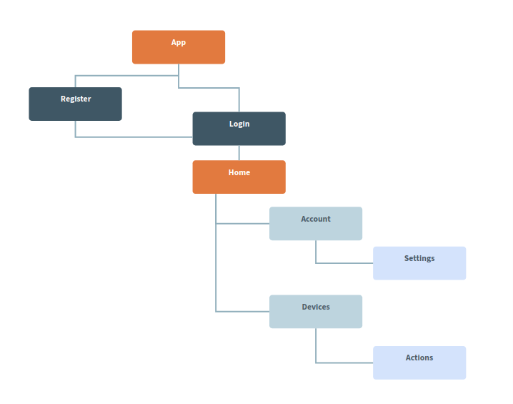

Une maquette de zoning a été réalisé par l’équipe pour chaque vue de l’application :

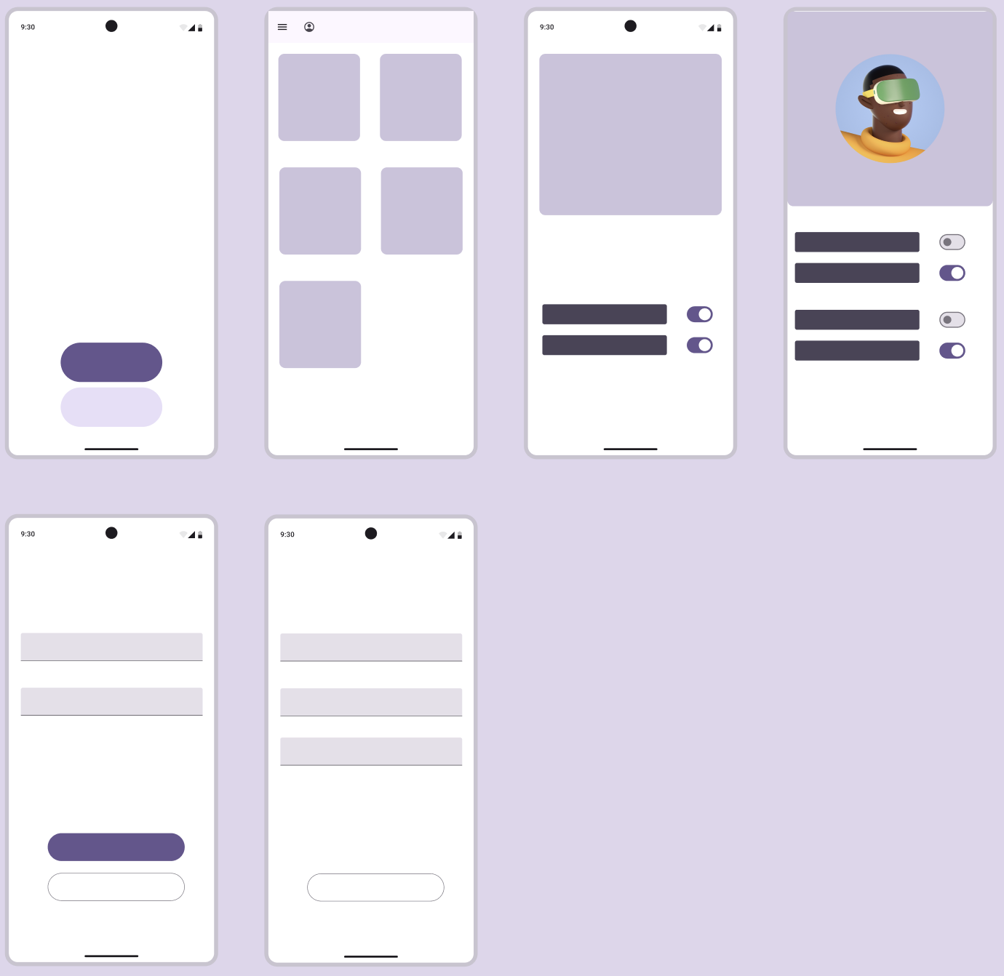

A partir de ce découpage, l’équipe a réaliser la maquettes pour l’interface :

